# 第一章：基础技能篇

# 第2节：制作自我展示相框

# 1.1天平的使用

1.1.1：天平的原理

在我们学习生活之中，无论是在化学实验室称取一定质量的化学药品，还是在物理实验室之中，我们时常会见到一种称量物品的工具——天平。天平，在物理学上，是一种利用作用在物体上的重力以平衡的原理测定物体质量的一种精密仪器。

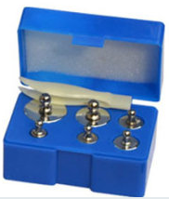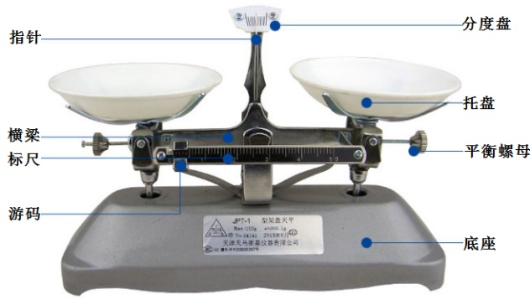天平主要由立柱、横梁、吊挂系统、底座和制动装置组成。立柱垂直在底座上，用以支撑横梁。立柱下部装有分度牌，顶部装有托架，在天平不工作时支托横梁。在横梁中部装有一把中刀。天平工作时，中刀搁置在与升降杆顶端连接的刀承上，作为支点。中刀两边装有两把边刀，分别作为重点和力点，起承受和传递载荷的作用。中刀下横梁底面装有指针，指针上固定有可上下移动以调节横梁重心位置的重心砣，它能起调整天平灵敏度的作用。

Figure ：砝码

Figure ：天平

横梁顶部刻有分度标尺，标尺上有一移动游码。横梁两端还装有可调整天平空载平衡位置的平衡螺母。

吊挂系统包括小吊环，挂盘架和秤盘。挂盘架吊挂在小吊环吊钩上，两把边刀分别通过小吊环承受秤盘砝码和被称物的重力。

底座装有两个调整天平水平的螺旋调整脚，底座上面还安置有水准器以显示天平水平度。调整水平是为避免天平不水平而产生称量误差。

制动装置主要由开关旋钮、开关轴和偏心凸轮（或连杆）组成。转动旋钮使凸轮（或偏心连杆）偏转一定角度，即可使立柱中的升降杆上下移动，通过中刀承将横梁托起或落下，以开启或关闭天平。[1]

### 1.1.2天平的操作要领

首先将天平放置水平状态，然后用镊子将游码拨动到左边零刻度处，然后细心旋转平衡螺母使得指针指到刻度的正中间，将所称物体放置在左盘里，对于湿的物体或液体要装在容器里称，再用镊子夹取砝码放在右盘里，夹取砝码是按照先大后小的顺序进行反复找平衡点，当通过夹取砝码无法达到平衡时，再拨动游码寻找平衡位置，最后渎数时要将砝码和游码的示数加起来就是左盘所称物体的质量。

而将上述的操作要领总结成一个口诀，即为：测质量，用天平，先放平，再调平，游码左移零，螺母来调平，左物右码要记清，先大后小镊取码，平衡质量加游码。

当我们学会准确称取一定质量的砝码、学会使用刻度尺准确度量后，我们就有足够的准备去探究下一部分的内容——验证胡克定律。

### 1.2胡克定律

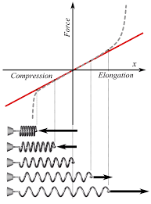胡克定律是力学理论中的一条基本定律，其基本内容为：当固体材料受力后，应力与应变成线性关系。一根未经过度拉伸的弹簧近似满足胡克定律：在弹性限度内，弹簧的形变程度（伸长或收缩程度Δx）与受力的大小(ΔF)成正比。用物理变量的形式表示成如下形式：

ΔF=k·Δx（其中k为比例系数，对于弹簧来说，即为弹簧的劲度系数）

趣味科学：胡克提出该定律的过程颇有趣味，他于1676年发表了一句[拉丁语](https://zh.wikipedia.org/wiki/%E6%8B%89%E4%B8%81%E8%AF%AD)[字谜](https://zh.wikipedia.org/wiki/%E5%AD%97%E8%AC%8E)，谜面是：*ceiiinosssttuv*。两年后他公布了谜底是：*ut tensio sic vis*，意思是“力如伸长（那样变化）”。

Figure 3：验证胡克定律

胡克于1678年以谜底的形式公布了胡克定律的核心内容，并以其本人的名字对该定律进行命名。

胡克定律仅适用于特定加载条件下的部分材料，在其弹性范围内，胡克定律都适用。一些对温度和加载速率十分敏感的物体则无法适用胡克定律，例如橡胶等物体。

### 1.3自制弹簧秤

### 1.3.1涉及知识

本章制作主要涉及到简单的力学知识，核心概念包括重量、质量、刻度、

弹性、弹性形变、误差级别。

### 1.3.2能力目标

（1）明确弹簧的工作原理

（2）制作较准确的简易弹簧秤

（3）能够对制作的弹簧秤进行美化装饰

（4）重点掌握天平的使用技能

### 1.3.3任务实施

### mmexport14831663209251.3.3.1活动准备mmexport1483166320925

（1）讨论一下生活中如左图所示的弹簧秤由哪几部分组成？

（2）大家商定一下怎样制作一个简易的弹簧秤呢？怎样保证其精确度呢？

### 1.3.3.2活动实施

（1）筹集本次实训所需器材（注：切割完所需器材后多余部分归到原位）

|  |  |  |  |  |  |
| --- | --- | --- | --- | --- | --- |
| 选材 | 规格 | 数量 | 选材 | 规格 | 数量 |
| 木条 | 2x20cm | 1块 | 扎绑线 | 漆包线 | 50cm |
| 橡皮筋 | 普通 | 5根 | 指针 | 铝合金 | 1块 |
| 锁扣 | 普通 | 1只 | 美工纸 | 各色 |  |

（2）准备本次技能操作所需工具（注：工具使用完后回归原位）

|  |  |  |  |  |  |
| --- | --- | --- | --- | --- | --- |
| 设备 | 规格 | 数量 | 设备 | 规格 | 数量 |
| 直尺 | 20cm | 1只 | 刻刀 | 普通 | 1只 |
| 天平 | 托盘天平 | 一套 | 开孔钻 | 台式配钻头 | 1套 |
| 砝码 | 各种规格 | 一套 | 剪刀 | 普通 | 1只 |

（3）本次制作难度较小，同学们可以发挥自主创造性，共同探讨利用身边现有器材进行制作简易弹簧秤的方案，确定方案后逐一指导学员明确任务后，各自进行完成本次任务，辅导员巡视指导。

（4）校准自制的弹簧秤

|  |  |  |  |  |  |
| --- | --- | --- | --- | --- | --- |
| 校准物品 | 重量 | 拉伸长度 | 皮筋数 | 是否垂直 | 有无摩擦 |
|  |  |  |  |  |  |
|  |  |  |  |  |  |
|  |  |  |  |  |  |
|  |  |  |  |  |  |

（5）归纳并体会弹簧测力计的用法

（a）要检查指针是否指在零刻度，如果不是，则要调零；

（b）认清最小刻度和测量范围；

（c）轻拉秤钩几次，看每次松手后，指针是否回到零刻度，

（d）测量时弹簧测力计内弹簧的轴线与所测力的方向一致；

（e）观察读数时，视线必须与刻度盘垂直；

（f）测量力时不能超过弹簧测力计的量程。

（7）交流本次制作过程中涉及到了哪些科技知识

### 1.3.3.3活动评价

完成了本章任务的制作，让我们来对我们的小制作做出评价打分吧！

|  |  |  |  |  |  |
| --- | --- | --- | --- | --- | --- |
| 评价者 | 镜框装配工艺  （40） | 展示内容充实度  （30） | 对长度的单位换算  （20） | 特殊测量法的理解  （10） | 成绩 |
| 自评 |  |  |  |  |  |
| 辅导员 |  |  |  |  |  |
| 说明：总评成绩=自评*0.5+辅导员*0.5；总评：  总评成绩≥85,获得5学分；85>总评成绩≥75,获得4学分；75>总评成绩,获得3学分。 | | | | | |

### 1.3.3.4任务结束工具设备归位。

本次制作到此结束，快用制作的简易弹簧秤称量日常生活中小物品的重量吧！

*重点点击：天平的使用、弹簧测力计的使用、胡克定律的理解*

1. 本段文字选自维基百科—天平<https://zh.wikipedia.org/wiki/%E5%A4%A9%E5%B9%B3>